Maria Elisângela Barbosa Mangueira
elisbmangueira@gmail.com
Resumo
Este plano de teste visa assegurar a qualidade do sistema por meio de cenários de teste, definição de critérios de aprovação e controle de defeitos.
Cadastro de pessoa
Plano de Teste

Sumário
Objetivo 2
Histórico de Versões 2
Cenários de Testes 3
CT001 – Inserir pessoa com sucesso 3
CT002 – Alterar pessoa com sucesso 3
CT003 – Consultar pessoa com sucesso 4
CT004 – Excluir pessoa com sucesso 4
CT005 - Consultar lista de pessoas com sucesso 5
CT006 - Limpar campos com sucesso 6
CT007 - Sair da aplicação com sucesso 7

Objetivo
O sistema deve permitir ao usuário se cadastrar, excluir cadastro e alterar cadastro na plataforma.

Histórico de Versões
Data | Versão | Descrição | Autor
03/08/2025 | 1.1 | Criados casos de teste de 01 até 04 | Elisângela Mangueira
04/08/2025 | 1.2 | Criados casos de teste de 05 até 08 | Elisângela Mangueira
06/08/2025 | 1.3 | Criados casos de teste de 09 até 11 | Elisângela Mangueira

Cenários de Testes

CT001 – Inserir pessoa com sucesso
Descrição | Inserir dados de nova pessoa no sistema.
Passos | 1 – Abrir a aplicação  2 – Inserir os dados nos campos Nome, E-mail, Telefone, CPF  3 – Clicar no botão inserir  4 – O sistema precisa emitir mensagem de sucesso  5 – Verificar no banco de dados se o cadastro foi inserido
Prioridade | Essencial
Resultado Esperado | Cadastro inserido corretamente no banco de dados após mensagem de sucesso
Resultado Obtido | Não é possível cadastrar usuário na plataforma apresentando mensagem de erro no processo. Segue evidência de “Erro”
Status | Erro

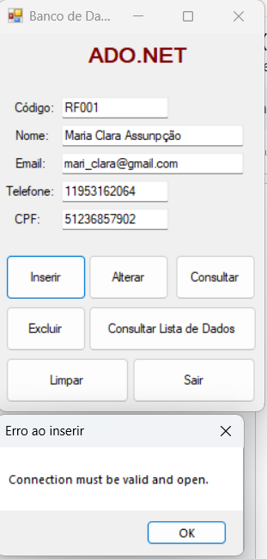

CT002 – Alterar pessoa com sucesso
Descrição | Permitir alterar dados de um usuário já cadastrado.
Passos | 1 – Abrir a aplicação  2 – Inserir os dados nos campos Nome, Email, Telefone, CPF  3 – Clicar no botão alterar  4 – Alterar os campos e verificar  5 – O sistema precisa emitir mensagem de sucesso  6 – Verificar no banco de dados se o cadastro foi alterado
Prioridade | Essencial
Resultado Esperado | Alteração salva corretamente no banco de dados
Resultado Obtido | Não é possível fazer alteração no cadastro do usuário na aplicação, mensagem de erro. Segue evidência de erro apresentado
Status | Erro
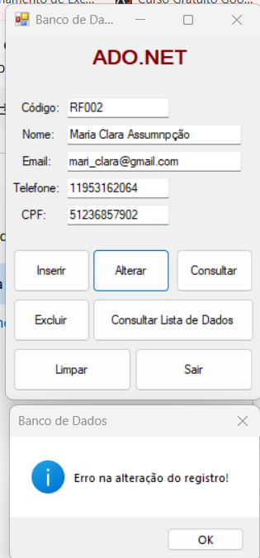

CT003 – Consultar pessoa com sucesso
Descrição | Consultar dados de usuário já cadastrado.
Passos | 1 – Abrir a aplicação  2 – Inserir o código no campo 'código'  3 – Clicar no botão consultar  4 – Deve aparecer o cadastro do usuário
Prioridade | Essencial
Resultado Esperado | Consulta deve retornar corretamente os dados cadastrados
Resultado Obtido | Não permite consultar o cadastro de pessoa, exibe mensagem de erro
Status | Erro

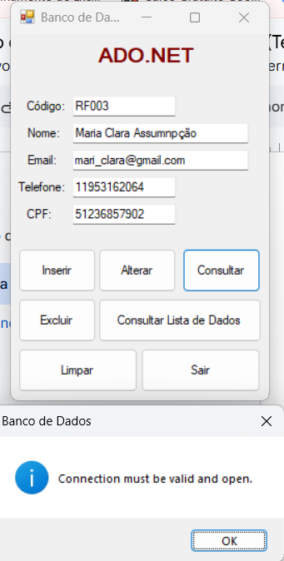

CT004 – Excluir pessoa com sucesso
Descrição | Excluir cadastro de usuário da plataforma.
Passos | 1 – Abrir a aplicação  2 – Inserir o código no campo 'código'  3 – Clicar no botão excluir  4 – Mensagem de sucesso deve aparecer  5 – Verificar se o cadastro foi excluído no banco de dados
Prioridade | Essencial
Resultado Esperado | Cadastro excluído com sucesso no banco de dados.
Resultado Obtido | Não é possível excluir cadastro do usuário, exibida mensagem de erro. Segue evidência do erro
Status | Erro

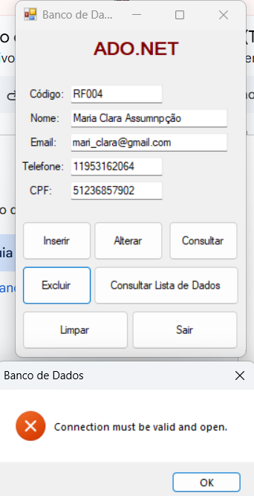

CT005 - Consultar lista de pessoas com sucesso
Descrição | Consultar lista de dados cadastrados.
Passos | 1 – Abrir a aplicação  2 – Inserir o código no campo 'código'  3 – Clicar em 'Consultar lista de dados'  4 – Sistema deve apresentar os dados cadastrados
Prioridade | Essencial
Resultado Esperado | Lista apresentada corretamente
Resultado Obtido | Ao executar a função consultar lista de dados, não retorna os dados de pessoas. Emite mensagem de erro, abre caixa de diálogo, clicando novamente no botão exibir lista, exibe outro erro
Status | Erro
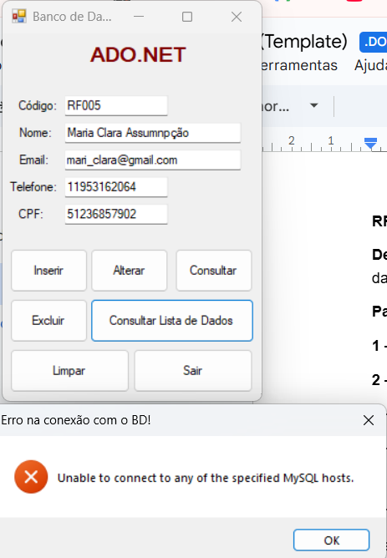
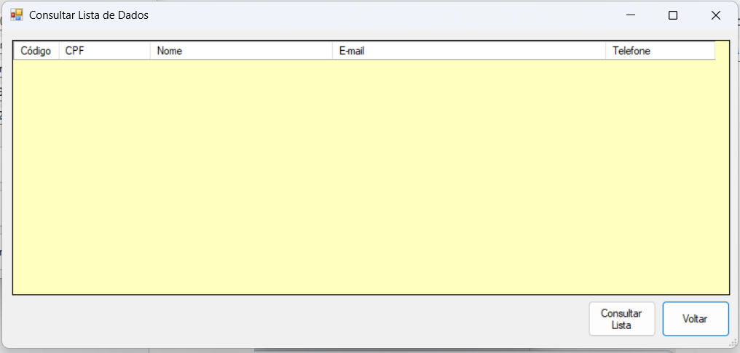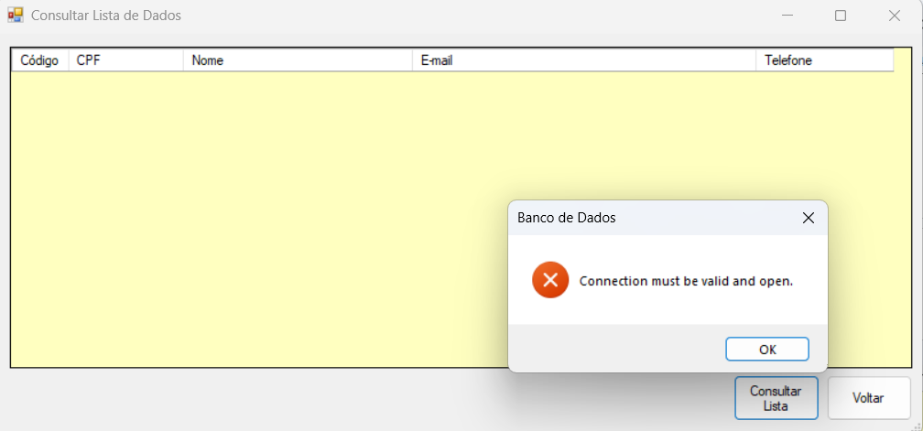

CT006 - Limpar campos com sucesso
Descrição | Limpar campos preenchidos na aplicação.
Passos | 1 – Abrir a aplicação  2 – Inserir o código no campo 'código'  3 – Clicar em 'Limpar'  4 – Sistema deve limpar todos os campos
Prioridade | Essencial
Resultado Esperado | Campos limpos corretamente.
Resultado Obtido | Ao submeter a função Limpar, os dados são apagados do campo, exceto o CPF do usuário
Status | Erro
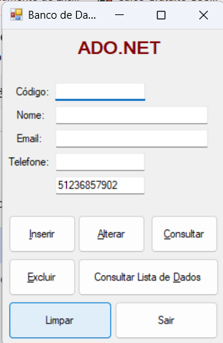

CT007 - Sair da aplicação com sucesso
Descrição | Encerrar sessão na aplicação.
Passos | 1 – Abrir a aplicação  2 – Clicar no botão sair
Prioridade | Essencial
Resultado Esperado | Sistema deve encerrar sessão e fechar aplicação
Resultado Obtido | Aplicação fecha a aplicação, como esperado
Status | Sucesso

